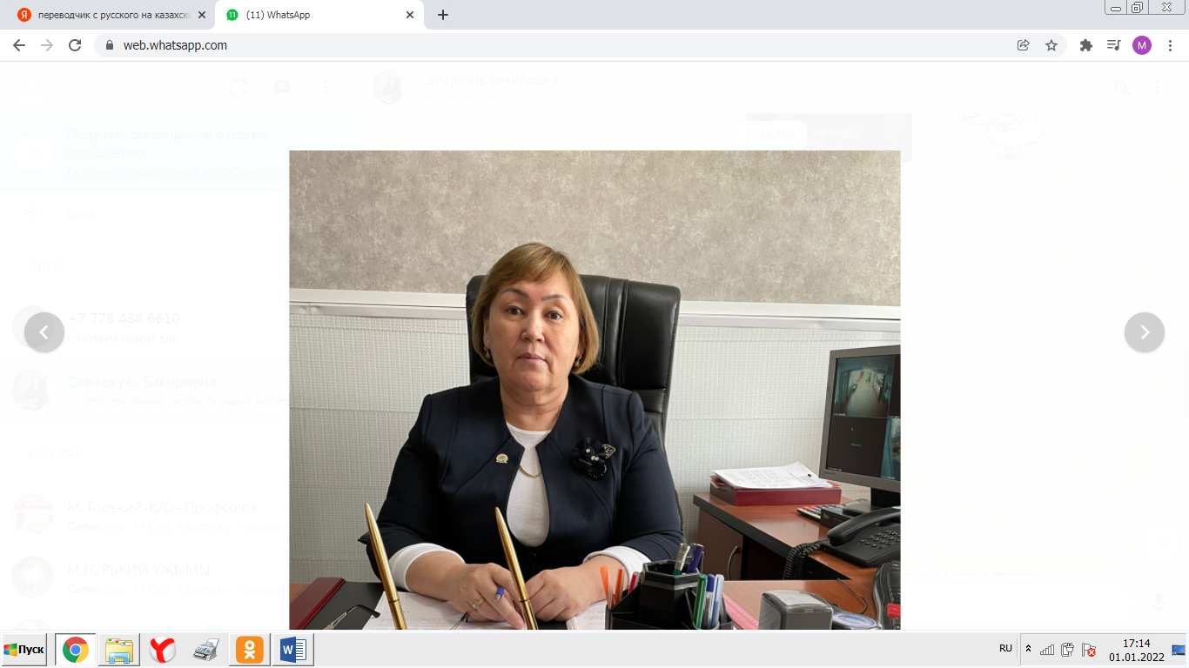 | Тегі | Халмурзаева
 | Аты | Сапаркуль
 | Әкесінің | Бакировна
 | Лауазымы | Мектеп директоры
 | Телефон | 87784659898
 | Мекен -жайы почта | 67saparkul@mail.ru

Тақырып бойынша эссе: "Стивен Кови. Тиімділігі жоғары адамдардың 7 дағдысы"

Стивен Ковидің "жоғары тиімді адамдардың 7 шеберлігі" кітабы менің назарымды бірінші беттен алып, кейінгі сөзге жібермеді. Кітаптың басында
Автор өзінің ұлын тәрбиелеудегі қиындықтарымен, жалғыз емес, әйелі мен мұғалімдерімен бірге сәтсіз баланың жеке басын қалыптастырудағы тәжірибесімен және іс-әрекеттерімен бөліседі, ол бірден өзіне тиесілі.
Сонымен, оқырман сипатталған жағдайға қатысушы, бұл жас жігітке қалай көмектесуге болатынын, әкесі қандай әдістерді таңдайтынын ойлайды.
Ұлының өсу тарихы осы мәселені шешудің тиімді аяқталуымен аяқталады - бірден С. Кови жеке тұлға ретінде және өзінің кәсіби қызметі ретінде өзіне деген сенімге ие болады.
Оның жұмысында нұсқаулық жоқ, бірақ ол бізді ерекше жылулықпен және кемелсіздігімізге қатысумен үйретеді. Жеке мысалдар келтіре отырып-өзінің өмірлік тәжірибесімен бөліседі.
"Тиімділігі жоғары адамдардың 7 дағдысы" - бұл жетістікке жетелейтін және сол арқылы оқырманның авторға деген шынайы ризашылығын тудыратын өте жағымды кітап.
Шығарма қай тілде және қандай стильде жазылғаны маңызды емес. Автор ие: бейнелі ойлау-мәтінде метафораларды жиі қолданады; байқау-өмірлік жағдайлардың мысалдарын келтіреді; нәзік әзіл; белгілі саяси қайраткерлердің, философтардың, ғалымдардың өз ұғымдары бойынша ауқымды мәлімдемелерін келтіреді.
Стивен Кови-бұл оқырманды кәсіби терминологиямен ауырлатпай, тұлға мен қоғамның психологиялық процестері туралы жеткілікті сенімді ақпарат беретін керемет психолог.
Кітап адамның мәңгілік шындықтарын: ар-ождан, мораль, толеранттылық, еңбексүйгіштікті белсендіруге шақыратын көптеген оқырмандарға бейімделген құрал ретінде қабылданады.
Әдістемелік тұрғыдан, тәжірибелі мұғалім ретінде ол таңдамайды, бірақ оқырманды ұсынылған әдістердің орындылығына сендіреді: белсенді болу; істі бастап, түпкі мақсатты көру; алдымен не істеу керек; "жеңді-жеңді"рухында ойлау; естуге тырысыңыз, содан кейін тыңдаңыз; синергияға жету; "араны қайрау". Стивен Кови-терең сенуші адам, мен сенуші практик деп айтар едім.
Ол ұсынған адам өмірінің жоғары тиімділігі туралы барлық жеті дағды жазбаларда өз тамырларына ие.
Кітаптың соңында ол өз еңбегін қорытындылап, жазады:
«….. мен сіздермен өзім дұрыс принциптердің қайнар көзі деп санайтын нәрсемен бөліскім келеді. Мен дұрыс принциптер табиғи заңдар деп санаймын және олардың қайнар көзі, Ар-ожданымыздың қайнар көзі-Иеміз, Әкеміз және Жаратушымыз. Менің ойымша, адам ар-ожданмен қаншалықты көп өмір сүрсе, соғұрлым ол өзінің мүмкіндіктерін жүзеге асыра алады; сәйкесінше, оның ар-ожданмен келісу дәрежесі неғұрлым аз болса, соғұрлым ол жануарлардың өмірінен жоғары тұра алады".

1989 жылы Стивен Кови өзінің жеке өнімділігі мен көшбасшылық принциптері туралы негізгі кітабын шығарған кезде, Нью-Йорк Таймс оны "№1 Халықаралық бестселлер" деп атады, ал АҚШ президенті Билл Клинтон сәттілікке ұмтылған әр адамның үстел кітабы болды. Басылым басталғаннан бері 25 миллионнан астам дана сатылды, 40-тан астам тілге аудармалар жасалды, Кітап әлемнің 73 елінде жарық көрді.
"Стивен Ковидің жеті шеберлігі" Батыс пен шығыс жұртшылығының жүрегін жаулап алды, психология, тиімділік және басқару мәселелеріне арналған көптеген әдебиеттермен бүлінген?
Байсалды адамдарға мәні керек; оларға процесс қажет. Оларға алғашқы медициналық көмек құралдарынан гөрі көп нәрсе қажет – "әлеуметтік аспирин" және "әлеуметтік патч". Олар терең созылмалы мәселелерді шешіп, ұзақ мерзімді нәтиже беретін принциптерге назар аударғысы келеді.
Жеке этиканың себептері мен салдарын терең түсінген Эрих Фромнан үзінді келтірейік:
"Бүгін біз өзімізді білмейтін және түсінбейтін автомат сияқты әрекет ететін адаммен айналысамыз. Ол тек оны көруді күткен адамды біледі – қарым-қатынас тілі мағынасыз былдырлаумен алмастырылған, тірі күлкісі синтетикалық күлкімен алмастырылған, шынайы ауыруы бұлыңғыр үмітсіздік сезімімен алмастырылған адам. Бұл адам туралы екі нәрсе айтуға болады. Біріншісі-ол өздігінен және жеке басының жоғалуынан зардап шегеді және бұл емделмейтін ауру болуы мүмкін. Екіншіден, ол бізден және осы жерді аралап жүрген миллиондаған адамдардан айтарлықтай ерекшеленбейді".
Сондықтан адамға ойлаудың жаңа деңгейі қажет.
Альберт Эйнштейн: "біз кездестіретін ең маңызды мәселелерді біз оларды жасаған кездегі ойлау деңгейінде шешу мүмкін емес", - деп атап өтті.
"Тиімділігі жоғары адамдардың жеті дағдысы"кітабы ойлаудың осы жаңа деңгейіне арналған. Бұл принциптерге негізделген, жеке және тұлғааралық тиімділікке бағытталған тәсіл. Бұл "ішкі-сыртқы" тәсіл.
"Ішінен-сыртқа" дегеніміз, сіз өзіңізден бастауыңыз керек дегенді білдіреді. Тіпті одан – бастау керек ең терең бөлігін өзіне – өз парадигмалар, өзінің сипаты мен себептері.
Стивен Ковидің керемет жұмысы туралы экскурсияны қорытындылай келе, мен автордың өз оқырманына үндеуін келтіргім келеді:
"Біріншіден, мен сізге ұсынылған материалды қарапайым кітап ретінде қарастырмауға кеңес беремін, оны бір рет оқығаннан кейін сөреге қояды.
Сіз оны жалпы көрініс үшін бір рет оқи аласыз. Бірақ материал сіздің өзгеруіңіз бен дамуыңыздың бүкіл процесінде сіздің серігіңіз болып қалатындай етіп ұйымдастырылған. Ол кітапта дәйекті түрде орналастырылған және әр шеберліктің сипаттамасының соңында практикалық нұсқаулармен жабдықталған, сондықтан сіз кез-келген дағдыларды жеке-жеке мұқият зерттей аласыз"
Сайып келгенде, Стивен Ковидің кітабы-бұл бизнесті сәтті жүргізуге арналған нұсқаулық емес, жалпы өмірге ақылмен қарау туралы жұмыс.
Шығарма қолданбалы мәнге ие және әркімнің қабылдауы үшін қол жетімді, менің ойымша, бұл жұмыстың бас айналдыратын танымалдығы және оның авторының данышпаны.
PS мен бұл жұмысты ересек балаларым мен достарыма ұсынған егжей-тегжейлі және мұқият оқып шығуым керек екенін қосқым келеді.

